## 特克斯县喀拉达拉镇翁格尔塔斯小学

**一、学校概况**

喀镇翁格尔塔斯小学成立于1971年，是一所六年一贯制学校。

学校全面贯彻党的教育方针，坚持“红心向党、立德树人”的办学方向，坚守“用爱做教育，以美塑新人”的育人理念。努力追求“创办人民满意学校，培养全面发展英才”的办学目标，坚持“让学生快乐学习”的办学理念，大力发展素质教育，深化课堂教学改革，打造高效课堂，努力提高教育教学质量。开足开齐国家课程，积极开发开设地方课程和校本课程，努力培养“德、智、体、美、劳”全面发展的合格人才。

学校占地面积13296.3平方米，建筑面积1740.75平方米。现有功能室9间，教学用房9间。学校现有在职教职工17人，专任教师13人，其中党员教师10人。高级教师占11.7%，一级教师占29.4%人，二级教师46.9%人，三级教师5.8%人，本科学历达到52.9%。

**学生人数：**学校现有6个教学班，学生105人。

**二、领导信息**

**翁格尔塔斯小学党支部书记、校长：李进山**

李进山，男，回族，1977年7月生，1997年09月参加工作，2001年7月加入中国共产党，毕业于伊犁师范学院小学教育专业，高级职称。

**翁格尔塔斯小学党支部副书记、副校长：乔珍珍**

乔珍珍，女，汉族，1988年7月生，2011年09月参加工作，2014年7月加入中国共产党，毕业于东北师范大学汉语言文学专业，一级职称。

**三、内设机构**

喀镇翁格尔塔斯小学内设3个科室，分别为党建思政办、教务处、总务处。

**四、交通地标**

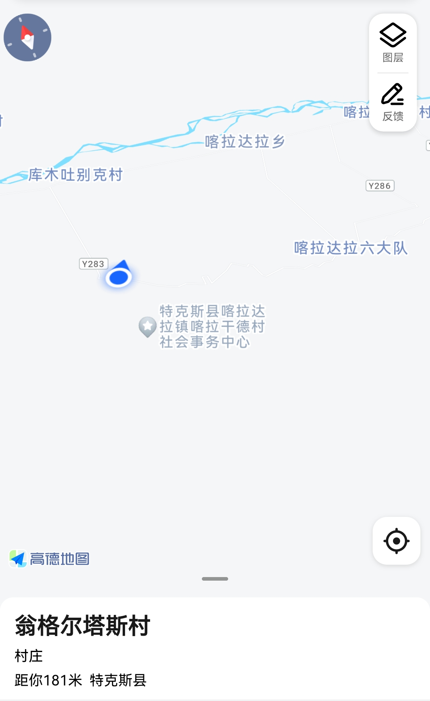

具体地址：喀拉达拉镇翁格尔塔斯村和平路44号。

**五、服务投诉**

学校办公电话：18196944609

学校投诉电话：09996829820

**六、招生招录**

为进一步规范办学行为，严格落实义务教育学校划片招生的总体要求，促进基础教育优质均衡发展，有效化解“择校热”“大班额”问题，确保适龄儿童免试就近入学，按照学生户籍、家庭实际居住地和学校地理位置相对就近、优化组合的指导原则，招生招录。

一年级新生采用线下报名方式，在喀拉达拉镇翁格尔塔斯村落户的学生家长（或其他法定监护人）根据自己的户籍地址、房产等实际情况，严格按照《喀镇学区招生划片区示意图》在线下报名时到喀拉达拉镇翁格尔塔斯小学报名。来疆务工人员子女、进城务工人员实行免试就近入学。